Выступление отряда ЮИД на празднике посвящения в первоклассники

«Посвящение первоклассников в пешеходы» – это традиционный праздник, мероприятие для самых маленьких жителей нашей школы.
Юные школьники повторили правила перехода дороги, значение сигналов светофора, поговорили о безопасном маршруте от дома до школы.
ЮИДовцы рассказали о необходимости соблюдения Правил дорожного движения и вручили юным пешеходам закладки-памятки.
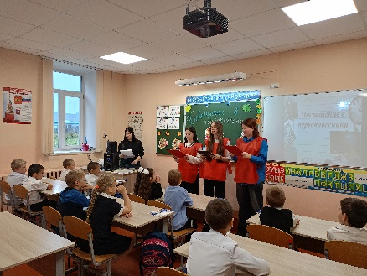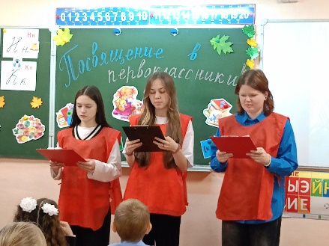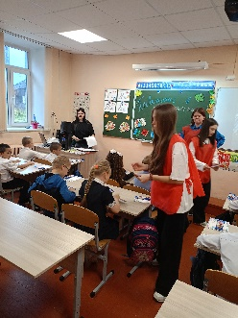

Преподаватель-организатор ОБЗР Журавлева С.П.

